Avda. Compromiso de Caspe, 23. 50002.-Zaragoza
Tel. 976 41 14 70 www.audifonosenzaragoza.es

¿Cuándo revisó su audición por última vez?
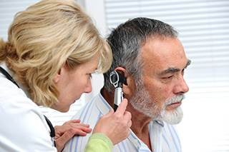
Si empieza a tener problemas de comunicación, entendimiento o falta de capacidad para oír determinados sonidos, venga a vernos ya; no olvide que adaptamos los audífonos para oír y entender bien y para frenar en la medida de lo posible el avance de su sordera.
Realícelo ahora, gratis
¿Por qué renunciar a oír bien?
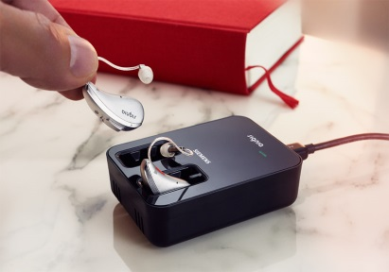20 % de descuento (hasta fin de mes)
Infórmese sobre los nuevos audífonos sin pilas
Y descubra nuestros servicios exclusivos:
Pruebe gratis y sin compromiso de compra, en su casa, los audífonos durante 1 mes.
Pague hasta en 12 meses sin intereses.
Audífonos de todas las marcas
4 años de garantía
Reparación de todas las marcas (presupuesto sin compromiso)

Llámenos para conseguir su cita previa. Regalo seguro solo por venir a visitarnos.

